Instalação do PowerBi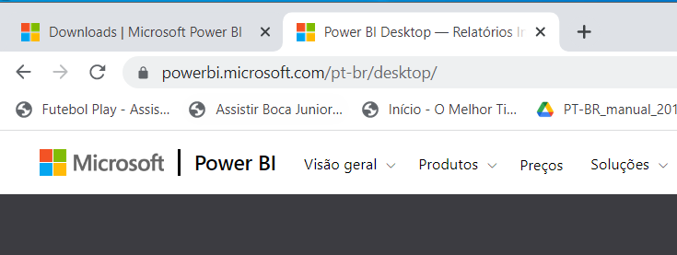

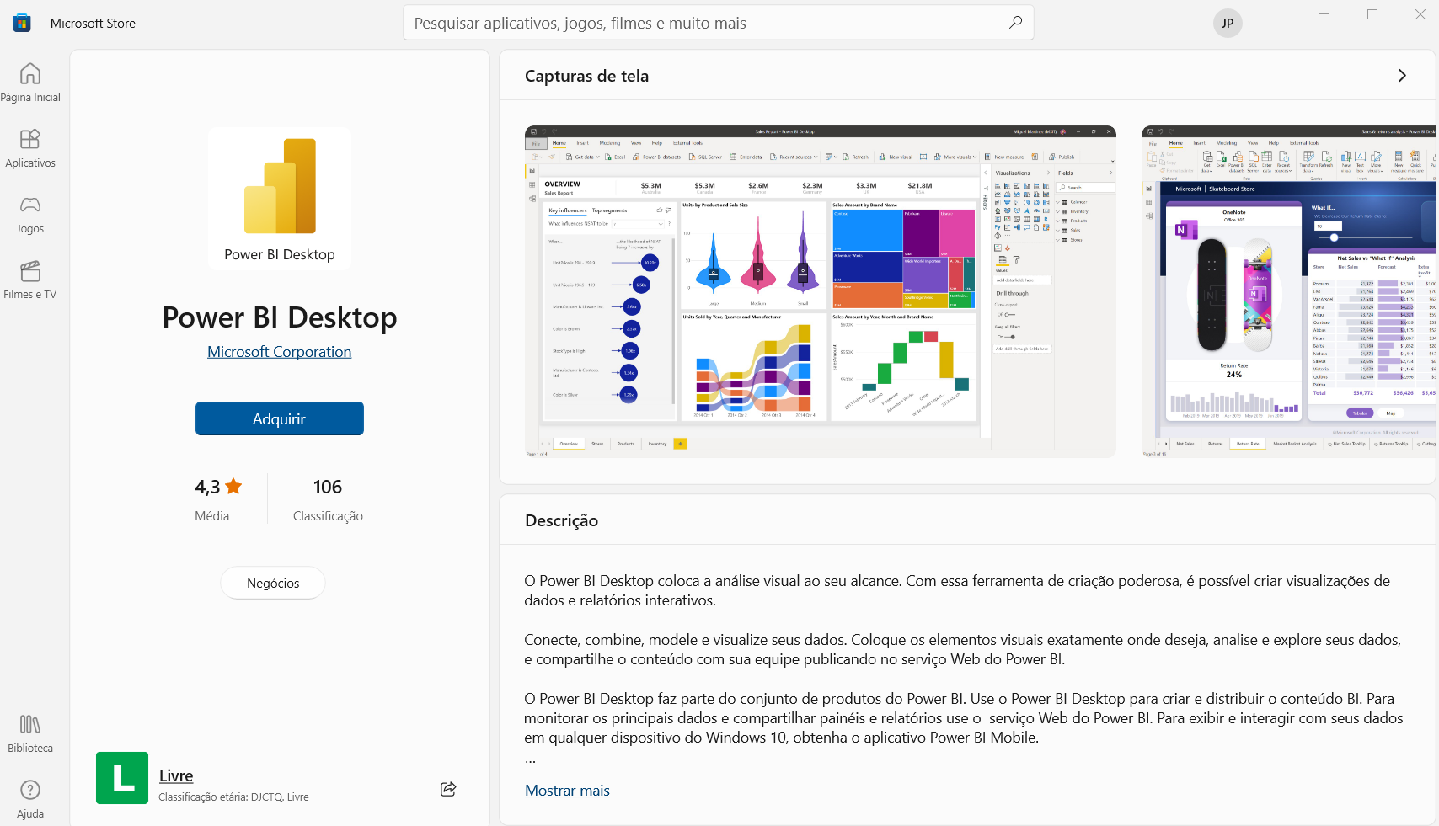

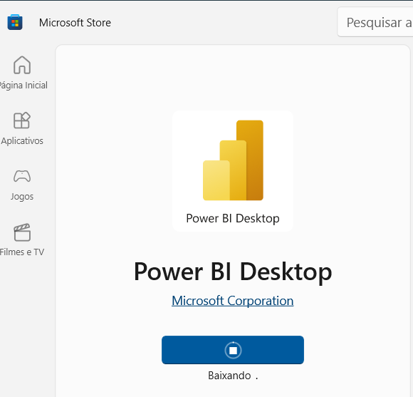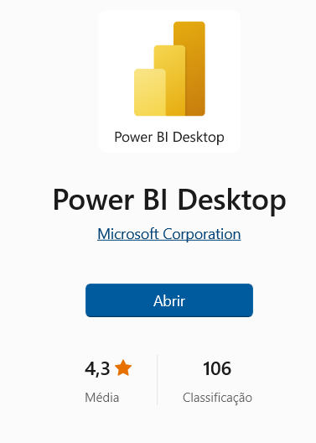

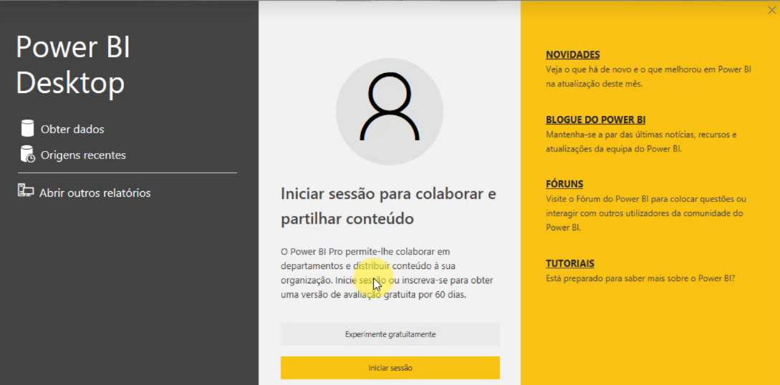

Pode fechar

Interface/Ambiente do PowerBi

Pode haver mudanças de versões para versão... basta uma olhada na documentação

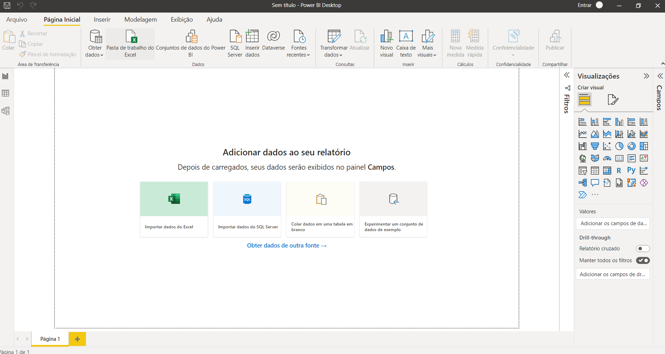

Aba Lateral Esquerda

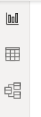 | Relatórios
 | Dados – Tabela do excel (semelhante)
 | Relações -

Semelhante as planilhas do Excel

Lado Direito
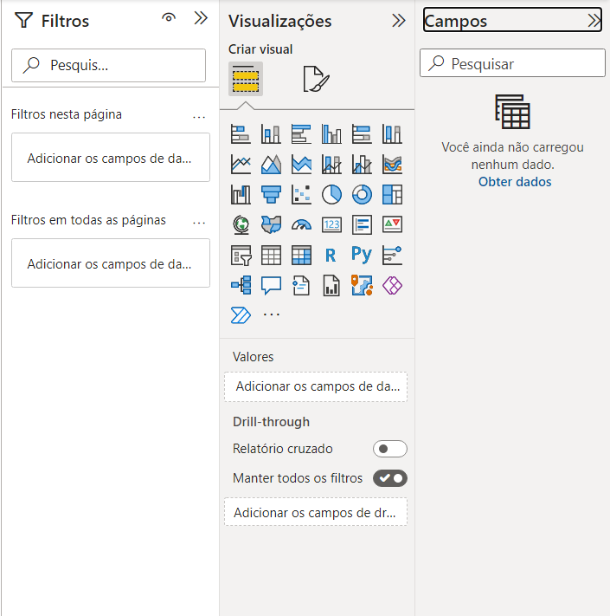

Configurações Importante
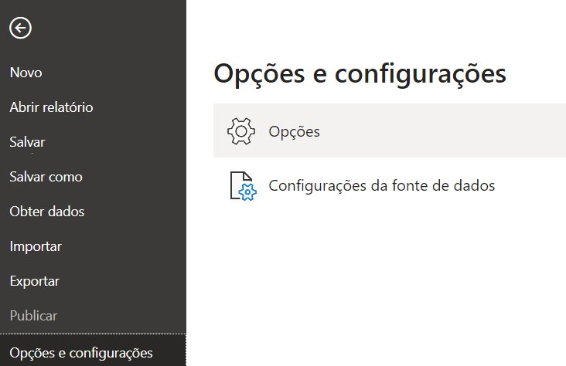
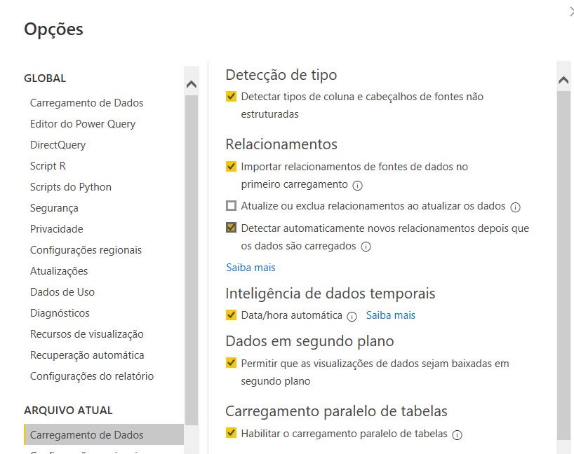
Desmarcar

Importar Dados
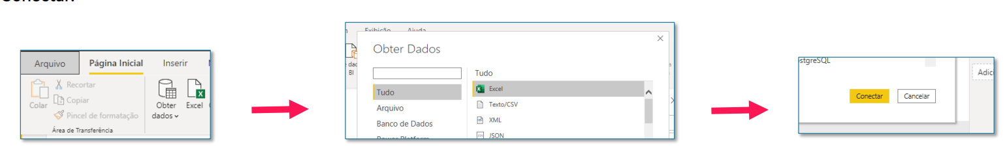

Importar planilha BQ

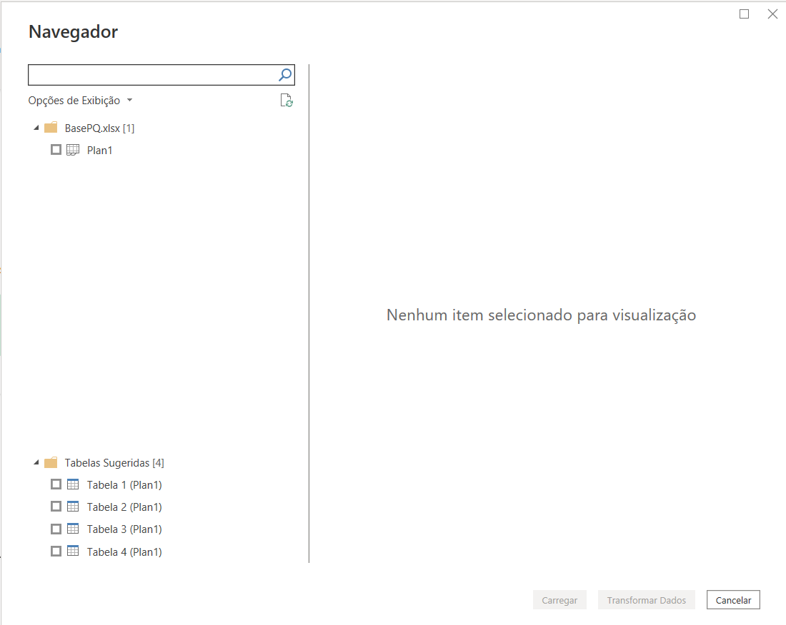
O que acontece ao clicar na planilha

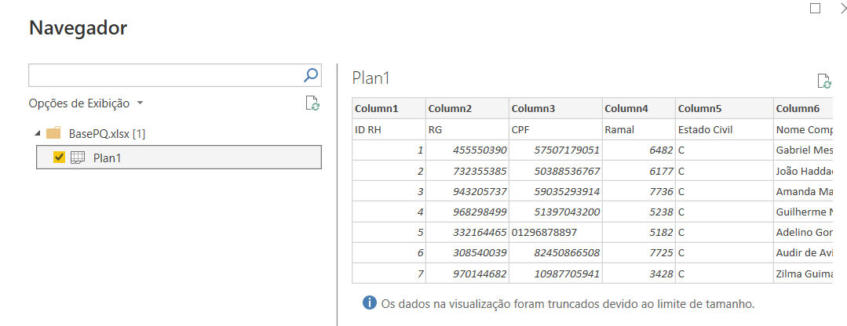

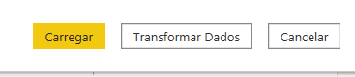 Qual das duas? Transformar dados para tratar os dados... para corrigir e tratar estes Dados exemplo:
DNNASC(vem com números inteiros)

Vamos carregar... depois vamos tratar

Resultado
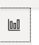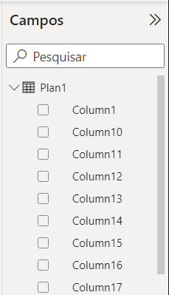
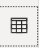
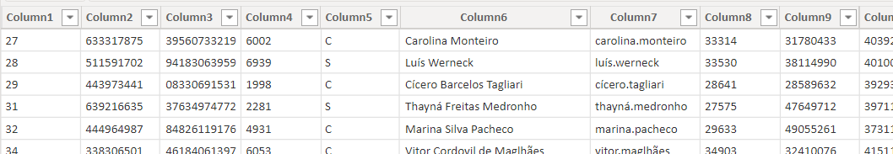

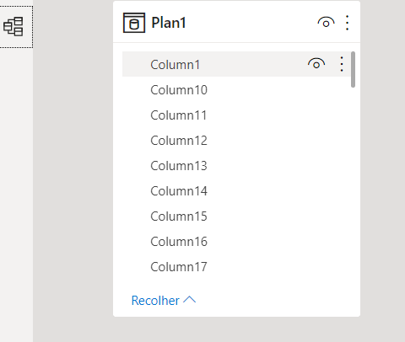

Qualquer informação importada fica disponível em todos os botões laterais para serem utilizadas e manipuladas
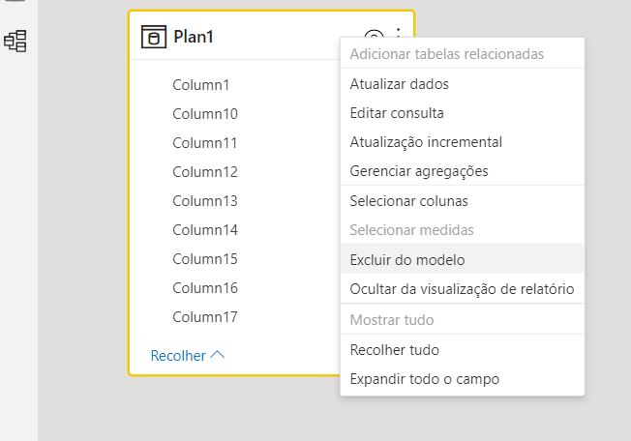
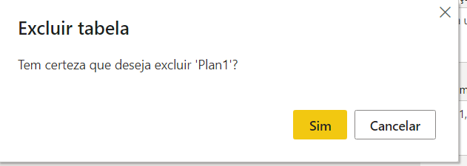
Como Excluir um conteúdo importado?

Tratando os Dados
Obter os dados (já aprendido)

Selecionar o arquivo baseFuncionários
Clicar em Transformar Dados
O que aconteceu?
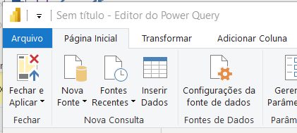

Query = Consulta

Power Query – Ferramentas de configuração de consultas do PowerBI

1º Obter Dados

2º Antes de abrir no PowerBi está sendo informado a maneira como ele vai tratar cada coluna
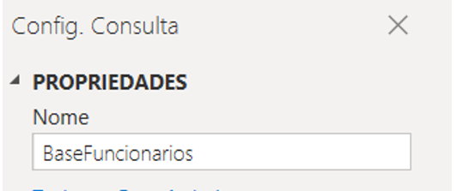

3º Confirmar cabeçalhos
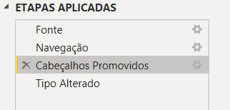

4º Definir nome de cada Planilha
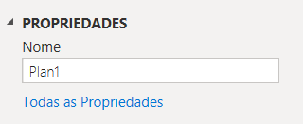

5º Verificar cabeçalhos promovidor

Identificação das primeiras linhas como Título de coluna... caso não aconteça selecione a primeira linha e clique em 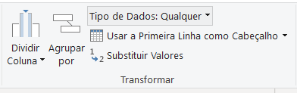

6º Excluir colunas não usadas

Olhe a coluna bandeira
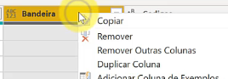 ou 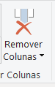

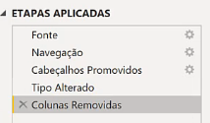cada ação será gravada e pode ser desfeita ok

Pode-se aplicar filtro, como no excel, para organização das informações dentro da coluna

7º remover linhas em branco ou duplicadas
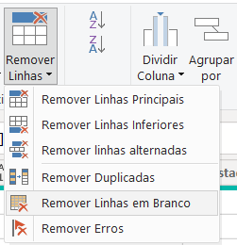

8º REMOVER LINHAS DUPLICADAS
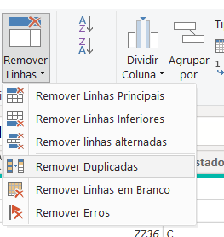

9º Formatar colunas
Data de Nascimento
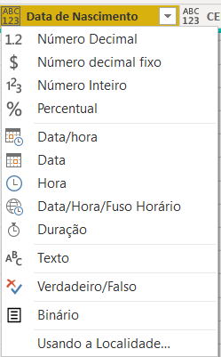

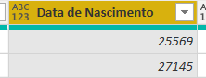 depois da alteração 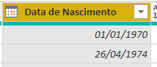

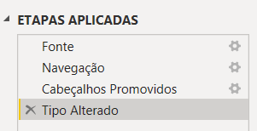

Salvar e Editar Consultas
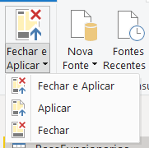

Para editar Novamente
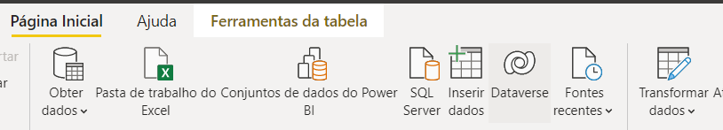

O arquivo não está salvo
Arquivo Salvar Como...
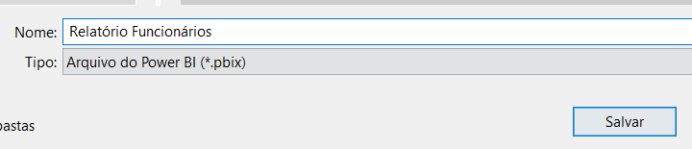

AS edições não alteram o arquivo original

Aula 2 Power Bi

Formatação:
Editar textos em Consultas
- Abrir BaseFuncionários.xlsx
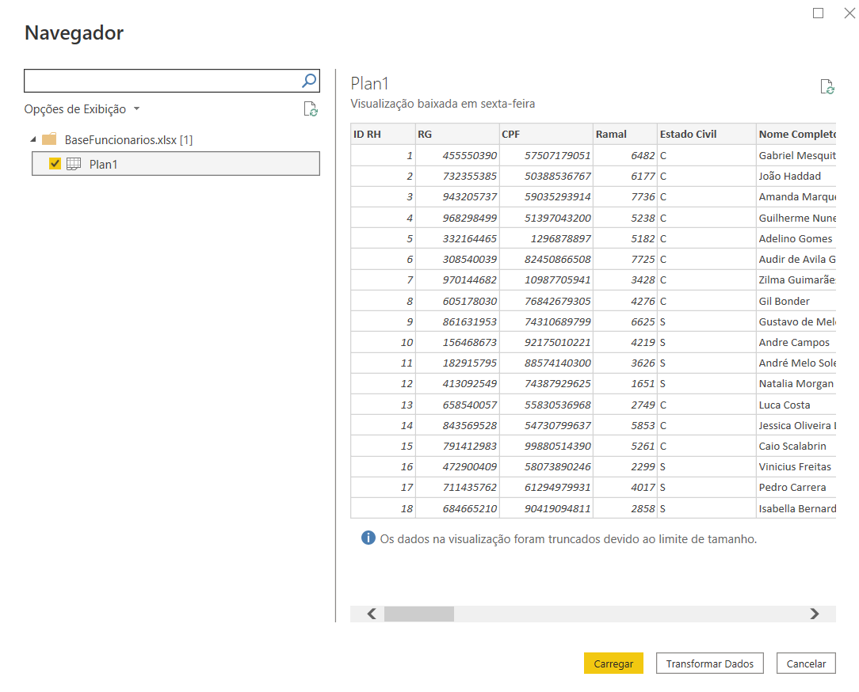
Transformar Dados

No Power Query

Duas colunas TRANSFORMAR e ADICIONAR COLUNAS – Algumas funcionalidades iguais

Transformar – Atualizo a coluna
Adicionar Coluna – Serve como modelo para criar um nova

Selecione Coluna Nome Completo – Ferramentas relacionadas a Texto
Observe que grupo colunas de texto está habilitada e Colunas de números não

Colocar toda em letra maiúscula
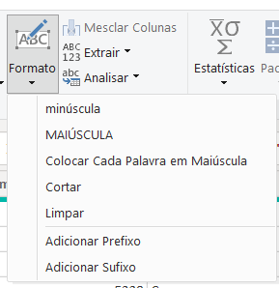
–
  - Selecione
  - Guia Transformar
  - Grupo Colunas de texto
  - botão Formato

NOTE que está sendo feito na guia transformar

Faça mesma coisa só que na guia adicionar coluna
Observe que é criar uma nova coluna no final da planilha
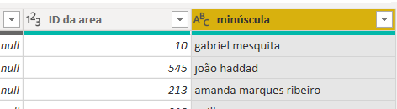

Separar Nome de Sobrenome
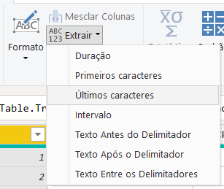
  - Selecione a coluna
  - Guia Adicionar Coluna
  - Grupo Colunas de texto
  - botão Extrair

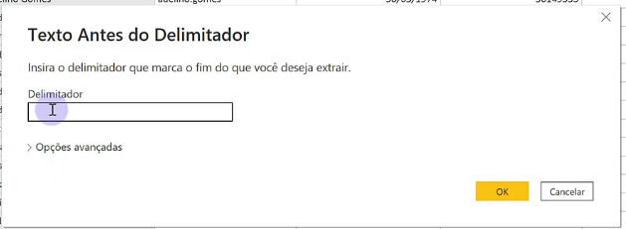

na última coluna é gerado o resultado

Faça o mesmo para sobrenome
Resultado após a prática
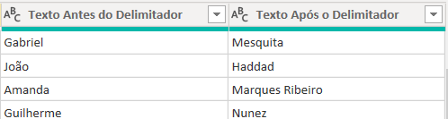
Trocar nome da coluna Clique duplo sobre o título da coluna

Substituir Valores das células
  - Selecione a coluna EstadoCivil
  - Guia Transformar Coluna (Alterações na mesma coluna sem gerar uma nova)
  - Grupo Colunas Qualquer coluna
  - botão Substituir Valores

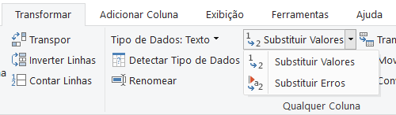

Altere de c para casado e de s para Solteiro

Exercício
Edite a coluna de Login – Quantas Etapas?

Observou o botão Dividir Coluna?
Faças as mesmas Etapas e olhe abaixo o resultado
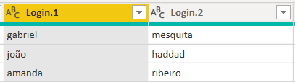

Formatação de Números
Diferença entre excel e PowerBi
Edição de consultas não veremos R$ - Só aparece no relatório.. na base como numero mesmo

Formate Salário base
Ao clicar na coluna observe o tipo
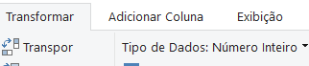

Se clicar em imposto
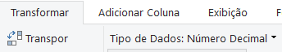

São diferentes com relação ao trato das casas decimais

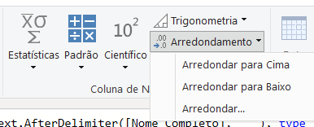
Como arredondar para uma casa decimal?
Selecione VR
Guia adicionar colunas

Escolhas as opções e descubra o que cada uma delas faz

Posso fazer esta formatação com o CTRL para selecionar várias Colunas (tenha o cuidado de selecionar colunas com o mesmo tipo)

Existe diferença entre as opções Estatísticas quando eu escolho Transformar e Adionar Coluna?

Como adionar 10% a coluna vr?

Formatação de Datas

OBS: É bom Adicionar coluna para não perder informações importante

Transforme a coluna Data de Nascimento em DATA
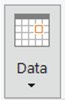
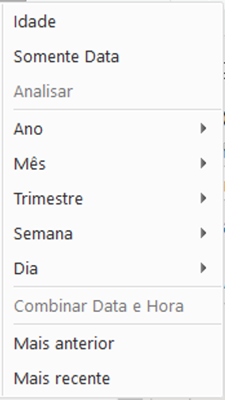

Datas começa com 0 – Domingo
Crie duas colunas uma com semana do ano e outra com Início da semanda
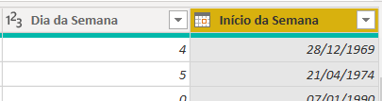
Explicação sobre Semana ...

Descobrir idade
Na coluna Data de nascimento crie uma nova coluna com a opção idade
Transforme para Inteiro
Divida a coluna na guia transformar dividindo por 365

Colunas Condicionais
Só existem na guia Adicionar colunas
Salário Base

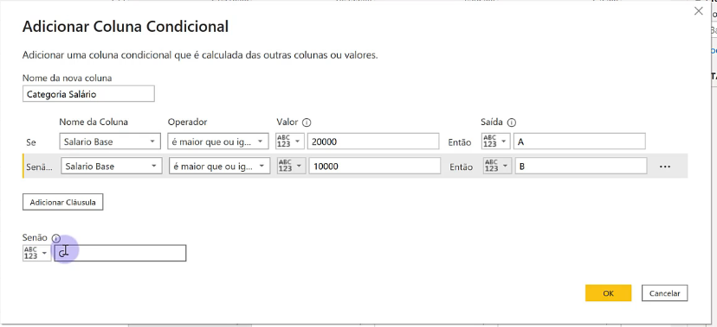

Faça com a idade
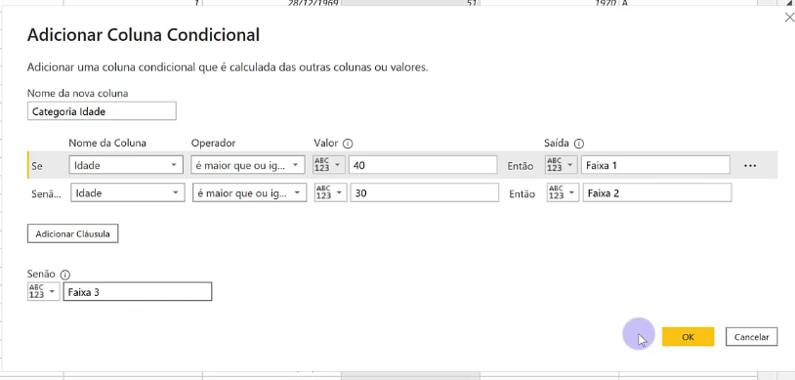

Criar uma consulta com Status

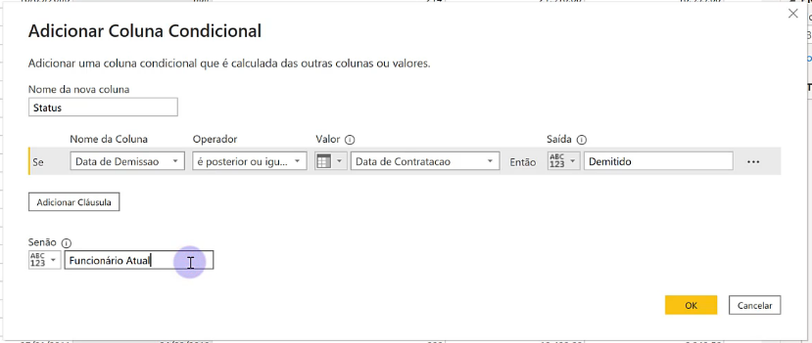

Valor vazio da erro
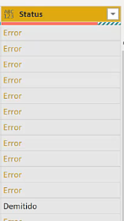Botão direito substituir erros
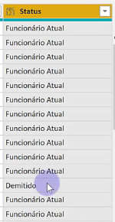

Colunas de índice = Valor único
Posso criar um coluna de índice
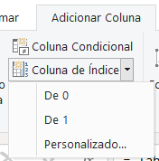

Mover para o início

Exercícios de Revisão

Módulo 4

